一、单选题
1、在表Dept(Dno,Dname,Tele)中，为了尽量减小存储空间，字段Dname存储长度在6-18之间，以下设置的字段类型哪个最合适（B）

A Varchar(10)
B Varchar(20)
C Char(20)
D char(10)
2、假设由置换-选择得到9个初始归并段，其长度（记录数）依次是：9,30,12,18,3,17,26,24.则利用3路平衡归并的最佳归并树进行归并排序，需要对外存放进行多少次读写A
A 446
B 484
C 242
D 223
解答：点击打开链接
【30*1+（9+12+59）*2+11*3】*2=446
3、32位机中，结构体struct SD
{
Char a;
Int b;
Char c;
};
占用的字节长度是D
A 6
B 8
C 10
D 12
Int占用4个字节，byte占用1个字节，而一个字节有8位。
对于结构体struct { int num; int age; char sex; }来说，int num 占用4个字节，int age占用4个字节，char sex是一个字节长度，但是需要符合内存对齐原则，因此在内存分配的时候，也是占用4个字节的长度，因此整个结构体占用的内存大小为12个字节
4.系统采用固定分配存储管理，内存空间为1024k,其中地址0到12k被系统占用，其他空间按分区大小相等得方法划分为3个分区，当有大小分别为100KB,150KB,250KB的作业进入内存时，浪费的内存为（C）
A 400KB
B 500KB
C 524KB
D 124KB
5.（）排序算法在最坏的情况下，时间复杂度最小；（）算法在待排序关键字随机的情况下，平均时间最短。D
A 冒泡排序n^2，简单排序n^2
B 快速排序n^2，冒泡排序n^2
C 希尔排序n^2，堆排序nlogn
D 堆排序nlogn，快速排序nlogn
6.TCP连接中，以下过程，哪个在客户端不需要发生B
A 创建套接字
B 绑定端口号
C 发起建立连接请求
D 关闭套接字
1.服务器端1）创建套接字create；2）绑定端口号bind；3）监听连接listen；4）接受连接请求accept，并返回新的套接字；5）用新返回的套接字recv/send；6）关闭套接字。
2.客户端1）创建套接字create; 2）发起建立连接请求connect; 3）发送/接收数据send/recv；4）关闭套接字。
套接字（Socket）：源IP地址和目的IP地址以及源端口号和目的端口号的组合称为套接字。其用于标识客户端请求的服务器和服务。它是网络通信过程中端点的抽象表示，包含进行网络通信必需的五种信息：连接使用的协议，本地主机的IP地址，本地进程的协议端口，远地主机的IP地址，远地进程的协议端口。
7.使用动态规划算法求解的问题一般需要具备几个特点，下列哪项列举的特点是适用于动态规划算法的（）C
A 满足最优化原理 、无后效性和无重叠子问题
B 满足最优化原理，有后效性和无重叠子问题
C 满足最优化原理，无后效性和有重叠子问题
D 满足最优化原理，有后效性和有重叠子问题
无后向性：每个状态都是过去历史的一个完整总结

8.下面描述中与C++泛型无关的是B
A 模板
B 继承
C Boost
D RTTI
泛型在C++中的主要实现为模板函数和模板类。
9.在C++中，要实现动态绑定必须使用（）调用虚函数A
A 基类指针
B 类名
C 对象名
D 派生类指针

10.关于c++类的构造函数和析构函数，下面描述错误的是C
A 构造函数可以被显示调用
B 析构函数可以被显示调用
C 构造函数可以为虚函数
D 析构函数不可以为虚函数
构造函数：在类中，函数名和类名相同的函数称为构造函数。它的作用是在建立一个对象时，作某些初始化的工作（例如对数据赋予初值）；构造函数上惟一的语法限制是它不能指定返回类型，甚至void 也不行。
析构函数：
1、析构函数的名字和类名一样，不过要在前面加上 ~ 比如 ~Shape()
2、对一个类来说，只能允许一个析构函数，析构函数不能有参数，并且也没有返回值。
3、析构函数的作用是完成一个清理工作，如释放从堆中分配的内存。
虚函数：
1、virtual关键字可以修饰普通的成员函数，也可以修饰析构函数，但是不能修饰构造函数，所以构造函数不能是虚函数
11.分之定界算法中各节点最多有（）次机会成为活节点。B
A 0
B 1
C 2
D 3
分支定界法的基本思想是对有约束条件的最优化问题的所有可行解（数目有限）空间进行搜索。
该算法在具体执行时，把全部可行的解空间不断分割为越来越小的子集（称为分支），并为每个子集内的解的值计算一个下界或上界（称为定界）。
（1）队列式(FIFO)分支限界法按照队列先进先出（FIFO）原则选取下一个节点为扩展节点。（2）优先队列式分支限界法按照优先队列中规定的优先级选取优先级最高的节点成为当前扩展节点。
12.设有个含有13个元素的Hash表（0号-12号），Hash函数是：H（key）=key%13,其中%是求余运算。用线性探查法解决冲突，则对于序列{2,9,31,19,18,53,27}，18应该放在第（D）号格中。
A 5
B 9
C 4
D 8
2、9、31、19对13的余数为2,9,5,6依此放在在第2，9，5,6号格中
18%13=5,第5号格已经有数，冲突。
因为用线性探查法解决冲突，所以往后移，第6,号格中都已经有数了，所以放在第8号格中

这里我们分析下线性探查法：
给出一组元素，它们的关键码为：37，25，14，36，49，68，57，11，散列表为HT[12]，表的大小 m=12 ，假设采用Hash（key）= key % p ；（p=11）11是最接近m的质数，就有：
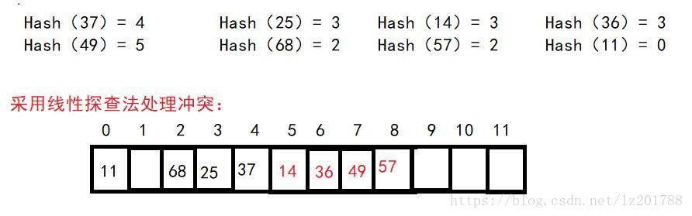
添加元素时，使用散列函数确定元素的插入位置，如果此空间有值：
1.该值是所要插入元素的关键码，不进行插入。
2.产生冲突，依次查看其后的下一个桶，如果发现空位置插入新元素

一、单选题（30）
1、在表Dept(Dno,Dname,Tele)中，为了尽量减小存储空间，字段Dname存储长度在6-18之间，以下设置的字段类型哪个最合适（B）
A Varchar(10)
B Varchar(20)
C Char(20)
D char(10)

2、假设由置换-选择得到9个初始归并段，其长度（记录数）依次是：9,30,12,18,3,17,26,24.则利用3路平衡归并的最佳归并树进行归并排序，需要对外存放进行多少次读写B
A 446
B 484
C 242
D 223

4、32位机中，结构体struct SD
{
Char a;
Int b;
Char c;
};
占用的字节长度是
A 6
B 8
C 10
D 12
Int占用4个字节，byte占用1个字节，而一个字节有8位。
对于结构体struct { int num; int age; char sex; }来说，int num 占用4个字节，int age占用4个字节 char sex是一个字节长度，但是需要符合内存对齐原则，因此在内存分配的时候，也是占用4个字节的长度，因此整个结构体占用的内存大小为12个字节
5、
程序的输出结果是什么（）
A create B
create A
delete B
delete A
B create A
create B
delete A
delete B
C create A
create B
delete A
D create A
create B
delete B
delete A
正确答案;C

6、系统采用固定分配存储管理，内存空间为1024k,其中地址0到12k被系统占用，其他空间按分区大小相等得方法划分为3个分区，当有大小分别为100KB,150KB,250KB的作业进入内存时，浪费的内存为（C）
A 400KB
B 500KB
C 524KB
D 124KB
7、（）排序算法在最坏的情况下，时间复杂度最小；（）算法在待排序关键字随机的情况下，平均时间最短。D
A 冒泡排序，简单排序
B 快速排序，冒泡排序
C 希尔排序，堆排序
D 堆排序，快速排序

8、TCP连接中，以下过程，哪个在客户端不需要发生
A 创建套接字
B 绑定端口号
C 发起建立连接请求
D 关闭套接字

9、使用动态规划算法求解的问题一般需要具备几个特点，下列哪项列举的特点是适用于动态规划算法的（）C
A 满足最优化原理 、无后效性和无重叠子问题
B 满足最优化原理，有后效性和无重叠子问题
C 满足最优化原理，无后效性和有重叠子问题
D 满足最优化原理，有后效性和有重叠子问题

10、下面描述中与C++泛型无关的是
A 模板
B 继承
C Boost
D RTTI

11、已知员工表TMO_EMP(EMP-ID),员工工资发放表TMP_EMP_INC(EMP_ID_INC_DTRB_DT,INC_AMT)存放2015-01-01至2015-12-31期间的员工工资发放情况；要求删除员工表中在2015年无工资发放的员工信息，以下SQL语句哪句是错误的。D
A DELETE FROM TMP_EMP WHERE EMP_ID NOT IN
(SELECT DISINICT T1.EMP_ID
FORM TMP_EMP T1
LEFT OUTER JOIN TMP_EMP_INC T2 ON T1.EMP_ID=T2.EMP_ID
WHERE T.EMP_ID IS NOT NULL
);
B DELETE FROM TMP_EMP T1 WHERE NOT EXISTS
{
SELECT 1
FROM TMP_EMP_INC T2 WHERE T1.EMP=T2.EMP_ID
};
C DELETE FORM TMP_EMP WHERE EMP_ID NOT IN
(SELECT DISTINCT T1.EMP_ID
FORM TMP_EMP_INC T1
LEFT OUTER JOIN TMP_EMP T2 ON T1.EMP_ID=T2.EMP_ID
WHERE T2.EMP_ID IS NOT NULL
);
D DELETE FORM TMP_EMP WHERE EMP_ID NOT IN
( SELECT DISTINCT T1.EMP_ID
FORM TMP_EMP T1
LEFT OUTER JOIN TMP_EMP_INC T2 ON T1.EM_ID=T2.EMP_ID
WHERE T2.EMP_ID IS NULL
)
12、分之定界算法中各节点最多有（）次机会成为活节点。B
A 0
B 1
C 2
D 3

13、以下程序执行结果为（）C
A编译错误
B 4
C 1024
D 1020

14、IP地址为10.6.24.20，子网掩码是255.255.240.0，哪个选项是其子网号B
A 10.6.24.0
B 10.6.16.0
C 10.6.21.12
D 10.6.16.12
ip地址分为ABCDE 5类
A 以 0开头
B——10
C——110
D——1110
E——11110
A类地址（1.0.0.0-126.255.255.255）用于最大型的网络，该网络的节点数可达16,777,216个。
B类地址（128.0.0.0-191.255.255.255）用于中型网络，节点数可达65,536个。
C类地址（192.0.0.0-223.255.255.255）用于256个节点以下的小型网络的单点网络通信。
Ip地址：10.10.51.8 子网掩码：255.255.240.0
主机地址：00001010 00001010 00110011 00001000
所以 51中的 0011xxxx为网络位部分. xxxx0011属主机位.
子网掩码：11111111 11111111 11110000 00000000
子网地址：00001010 00001010 00110000 00000000（主机地址和子网地址相与得到）
子网地址：10 10 48 0
广播地址：00001010 00001010 00111111 11111111
广播地址：10 10 63 255

15、请你仔细观察数列的排列推理，从下面四个选项中选择你认为最合理的一项，来填补空缺，使之符合数列的排列规律 928 281 85 26 7（）D
A 2
B 3
C 4
D 5
正确答案：D

16、关于c++类的构造函数和析构函数，下面描述错误的是C
A 构造函数可以被显示调用
B 析构函数可以被显示调用
C 构造函数可以为虚函数
D 析构函数不可以为虚函数

17、编写Servlet过滤器时，下面哪个接口用于调用过滤器链中下一个过滤器（）C
A FIlter
B FilterConfig
C FilterChain
D Servlet

18、快速排序最差情况的时间复杂度是A
A O(n^2)
B O(nlogn)
C O(logn)
D O(n^2-1)
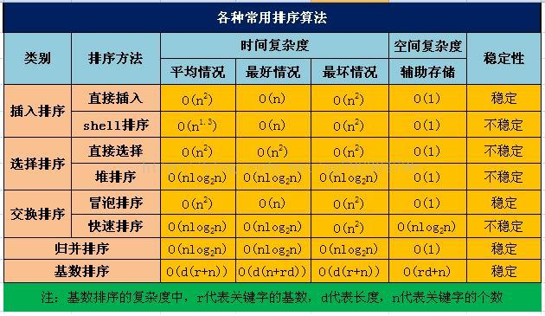
19、在C++中，要实现动态绑定必须使用（）调用虚函数A
A 基类指针
B 类名
C 对象名
D 派生类指针

20、CPU中控制器的功能是（）C
A 进行逻辑运算
B 进行算术运算
C 分析指令并发出相应的控制信号工作
D 只控制CPU的

21、人们日常生活中经常使用一次性产品，如一次性筷子，一次性快餐盒，一次性塑料袋，一次性打印机墨盒，一次性签字表，而且目前世界倡导的循环经济观念是希望资源高效利用，废物减少产生，废弃物再生利用，这与人们的某些观念生活习惯相矛盾，你认为最有效的解决办法是B
A 行政命令生产厂家停止一次性产品的生产
B 大力宣传循环经济观念，树立环保意识，改变人们的生活方式
C 征收垃圾处理回收费用
D 一次性产品有方便，快速，卫生的优点，。目前根本不可能取消

22、int a[2][5]={1,2,3,4,5,6,7,8,9,10};
以下各项，哪项能访问值为7的数据项B
A a[2][2]
B *(*(a+1)+1)
C a[6]
D *(&a[1]+1)

23、某美国总统说过：“最高明的片子，可能是在某个时刻欺骗所有的人，也可能所有的时刻欺骗某些人，但不可能在所有的时刻欺骗所有的人。”如果上述断定是真的，那么下列哪项断定必定是假的C
A 总统可能在某个时刻受骗
B 总统可能在任何时候都不受骗
C 不存在某一时刻所有人可能不受骗
D 不存在某一时刻所有的人都不必然不受骗

24、关于下面的代码，说法正确的是（）C
1 public static void main(String [] args)
2 { List <Integer>li=new ArrayList<>();
3 Li.add(6);
4 Li.add(9);
5 List list =li;
6 List <String>ls=list;
7 System.out.println(ls.get(1));
8 }
A 输出6
B 输出9
C 第6行编译错误
D 第7行编译错误

26、数据库中某表中部门编号（C_DEPTID）,员工性别（C_SEX）,员工姓名（C_NAME）等，如需要知道每个部门各个性别的人数，则执行的SQL语句是（）C
A SELECT C_DEPTID,C_SEX,SUM(*)AS C_TOTALNUM
FROM T_EMPLINFO
GROUP BY C_DEPTID,C_SEX
B SELECT C_DEPTID,C_SEX,COUNT(*)AS C_TOTALNUM
FROM T_EMPLINFO
1C SELECT C_DEPTID,C_SEX,COUNT(*)AS C_TOTALNUM
FROM T_EMPLINFO
GROUP BY C_DEPTID,C_SEX
D SELECT C_DEPTID,C_SEX,COUNT(*)AS C_TOTALNUM
FROM T_EMPLINFO
GROUP BY C_DEPTID

27、以下哪个类不是继承自Collection接口（）A
A Map
B List
C Set
DQueue
如图：
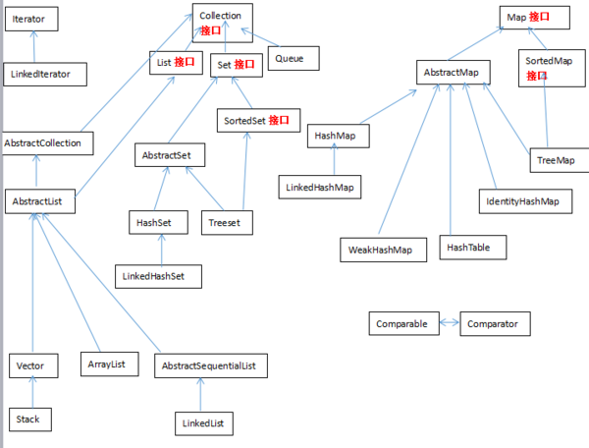

28、高速I/O通过DMA接口和CPU同时访问主存时，总线占有权如何分配（A）
A CPU让给DMA
B DMA让给CPU
C 先到先得
D 可同时占有总线
1、在DMA模式下，CPU与外设并行工作，DMA方式在外设与内存之间开辟一条“直接数据通路”，信息传送不再经过CPU，降低了CPU在传送数据时的开销，因此称为直接存储器存取方式。
2、主存和DMA接口之间有一条直接数据通路。由于DMA方式传送数据不需要经过CPU，因此不必中断现行程序，I/O与主机并行工作，程序和传送并行工作
3、当I/O设备需要进行数据传送时，通过DMA控制器向CPU提出DMA传送请求，CPU响应之后让出系统总线，由DMA控制器接管总线进行数据传送。
////////////////////////////////////////////////////////////////////////////////////////////////////////////////////////////
29、进程状态转换，以下哪种转换是不能进行的（C）
A 就绪状态到执行状态
B 执行状态到阻塞状态
C 就绪状态到阻塞状态
D 阻塞状态到就绪状态
就绪状态就相当于一个暂停状态

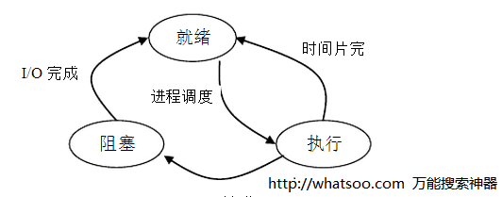
30、设有个含有13个元素的Hash表（0号-12号），Hash函数是：H（key）=key%13,其中%是求余运算。用线性探查法解决冲突，则对于序列{2,9,31,19,18,53,27}，18应该放在第（D）号格中。
A 5
B 9
C 4
D 8

二、简单题（1）
31、某电商系统和，随着预订量不断增加，提交订单时页面的响应速度越来越慢，。经过排查，确定是由于订单，产品等数据量过大，导致服务端的预订接口执行耗时较长
你认为作为该接口的开发人员，可能进行哪些改进？（请至少写出6点）
- 异步处理
同步:发送一个请求,等待返回,然后再发送下一个请求（电话）
异步:发送一个请求,不等待返回,随时可以再发送下一个请求（广播）
- 开启多个线程对对数据进行处理
- 用redis做缓存，将一部分的数据存储在缓存中，当客户端想要提出数据时就先从缓存中提取出来，当缓存中没有的时候再从数据库中去提取
- 如果你把数据处理放到存储过程里面去处理呢，优化下数据处理吧
- 使用异步执行，这样页面的返回不用等待数据处理完毕。
- 为什么不拆分业务 将一些 比如日志 比如不需要实时展示的东西 做成消息队列
三、数据库题（4）
信用卡业务系统中，有客户，卡片，商户，交易记录这四个实体，客户可以申请多张不同类型的卡片，开通后即可通过卡片在商家进行交易支付，假设各实体对应的物理结构表如下所示：
客户表CUST
字段名 | 字段说明 | 字段类型 | 是否可空 | 是否主键
CUST_NO | 客户号 | 10位定长字符 | 否 | 是
CUST_NAME | 客户姓名 | 变长字符，最长50位 | 是 | 否
BTH_DTE | 出生日期 | 日期型 | 否，默认值1900-01-01 | 否
CUST_AGE | 客户年龄 | 整型 | 是 | 否

卡片表CARD
字段名 | 字段说明 | 字段类型 | 是否可空 | 是否主键
CARD_NO | 卡号 | 16位定长字符 | 否 | 是
CUST_NO | 客户号 | 10位定长字符 | 否 | 否
CARD_GRD | 卡片等级 | 整形 | 否 | 否
OPN_DTE | 开卡日期 | 日期型 | 是 | 否

商户表MCH
字段名 | 字段说明 | 字段类型 | 是否可空 | 是否主键
MCH_NO | 商户号 | 15位定长字符 | 否 | 是
MCD_NAME | 商户姓名 | 变长字符，最长100位 | 是 | 否
MCH_ADDR | 商户所在地 | 20位定长字符 | 是 | 否
MCH_TYP | 商户类型 | 20位定长字符 | 是 | 否

交易表TRX
字段名 | 字段说明 | 字段类型 | 是否可空 | 是否主键
TRX_NO | 交易流水号 | 整型 | 否 | 是
CARD_NO | 交易卡号 | 16位定长字符 | 否 | 否
MCH_NO | 交易商户号 | 16位定长字符 | 否 | 否
TRX_AMT | 交易金额 | 13位DECIMAL型，保留两位小数 | 是 | 否
TRX_DTE | 交易日期 | 日期型 | 是 | 否

问题：
本体共有4小题，请根据各题要求补充下列SQL语句。
32、利用SQL的数据定义语句创建客户表，并定义主键。
主键其实也是索引
声明主键的方法：
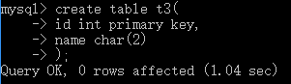
也可以用下面的方法：
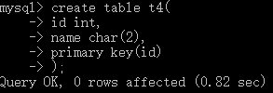
设置主键自增：
一张表只能1列为auto_increment，且此列必须加索引（index/key）
先自增再设为主键
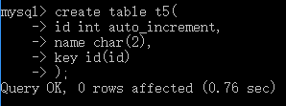
先主键再自增
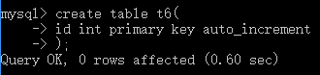
客户表CUST
字段名 | 字段说明 | 字段类型 | 是否可空 | 是否主键
CUST_NO | 客户号 | 10位定长字符 | 否 | 是
CUST_NAME | 客户姓名 | 变长字符，最长50位 | 是 | 否
BTH_DTE | 出生日期 | 日期型 | 否，默认值1900-01-01 | 否
CUST_AGE | 客户年龄 | 整型 | 是 | 否

CREATE TABLE CUST
(

CUST_NO _;
CUST_NAME VARCHAR(50),BTH_DTE DATE_,
CUST_AGE INT,_
--定义主键
primay key(CUST_NO)
)

- 删除交易金额为0或者负值得交易记录。
交易表TRX
字段名 | 字段说明 | 字段类型 | 是否可空 | 是否主键
TRX_NO | 交易流水号 | 整型 | 否 | 是
CARD_NO | 交易卡号 | 16位定长字符 | 否 | 否
MCH_NO | 交易商户号 | 16位定长字符 | 否 | 否
TRX_AMT | 交易金额 | 13位DECIMAL型，保留两位小数 | 是 | 否
TRX_DTE | 交易日期 | 日期型 | 是 | 否
Delete from TRX where TRX_AMT <=0;
- 查询没有申请卡片的客户信息，返回客户号，客户姓名，出生日期，客户年龄
客户表CUST
字段名 | 字段说明 | 字段类型 | 是否可空 | 是否主键
CUST_NO | 客户号 | 10位定长字符 | 否 | 是
CUST_NAME | 客户姓名 | 变长字符，最长50位 | 是 | 否
BTH_DTE | 出生日期 | 日期型 | 否，默认值1900-01-01 | 否
CUST_AGE | 客户年龄 | 整型 | 是 | 否
卡片表CARD
字段名 | 字段说明 | 字段类型 | 是否可空 | 是否主键
CARD_NO | 卡号 | 16位定长字符 | 否 | 是
CUST_NO | 客户号 | 10位定长字符 | 否 | 否
CARD_GRD | 卡片等级 | 整形 | 否 | 否
OPN_DTE | 开卡日期 | 日期型 | 是 | 否

SELECT A.CUST_NO,A.CUST_NAME,A.BTH_BTH_DTE,A.CUST_AGE
FROM CUST A __ CARD B ON__
WHERE B.CUST_NO __

35、查询2015年在类型为“餐饮”的商户积累消费一万元（含）以上客户的客户号，客户姓名，客户年龄及及客户消费金额。
SELEC A.CUST_NO,A.CUST_NAME,A.CUST,AGE,E.CUST_TRX_AMT
FROM CUST A
INNER JOIN
(
SELECT D.CUST_NO,_AS CUST_TRX_AMT
FORM TRX B
INNER JOIN MCH C
ON B.MCH_NO=C.MCH_NO
INNER JOIN CARD D
ON B.CARD_NO=D.CARD_NO
WHERE B.TRX_DTE__
AND C.MCH_TYP__
GROUP BY__
HAVING ____
)E
ON___;

34、两个独立应用系统A和B，由于业务要求，A想要获得B数据库中的交易数据且不能直接访问B的数据库。
1.写出A访问B的交易数据的三种实现方式。
（1）AB相同的是外网地址，如果要通过这个地址来访问某一台的数据库的话，需要在交换机或者路由器上做端口映射。
（2）你可以做个触发器往一个中间数据库里放啊
（3）做个缓存，将B的数据定期的放到缓存中，同时A定时的去取缓存中B的数据
（4）B上做接口,提供给A用；A程序中使用的所有和数据相关的操作都以API访问形式发送给B,等B处理好了返回.
（5）B服务器上的数据库开放一个接口,对外.指定A服务器可以访问(防火墙设置A服务器可以访问数据库端口)然后A直接连接B服务器数据库即可.
2.B向A发送数据时出现发送超时，问B应该如何做。
3. A要对交易数据进行查询，如何提高A的查询速度。
1）数据库设计方面：
a . 对查询进行优化，应尽量避免全表扫描，首先应考虑在 where 及 order by 涉及的列上建立索引。
b. 应尽量避免在 where 子句中对字段进行 null 值判断，否则将导致引擎放弃使用索引而进行全表扫描，如： select id from t where num is null 可以在num上设置默认值0，确保表中num列没有null值，然后这样查询： select id from t where num=0
C.并不是所有索引对查询都有效，SQL是根据表中数据来进行查询优化的，当索引列有大量数据重复时,查询可能不会去利用索引，如一表中有字段sex，male、female几乎各一半，那么即使在sex上建了索引也对查询效率起不了作用。
D.应尽可能的避免更新索引数据列，因为索引数据列的顺序就是表记录的物理存储顺序，一旦该列值改变将导致整个表记录的顺序的调整，会耗费相当大的资源。
g. 尽可能的使用 varchar/nvarchar 代替 char/nchar ，因为首先变长字段存储空间小，可以节省存储空间，其次对于查询来说，在一个相对较小的字段内搜索效率显然要高些。
H.避免频繁创建和删除临时表，以减少系统表资源的消耗。
2)SQL语句方面：
a. 应尽量避免在 where 子句中使用!=或<>操作符，否则将引擎放弃使用索引而进行全表扫描。
b. 应尽量避免在 where 子句中使用 or 来连接条件，否则将导致引擎放弃使用索引而进行全表扫描，
C. in 和 not in 也要慎用，否则会导致全表扫描
D.应尽量避免在 where 子句中对字段进行表达式操作，这将导致引擎放弃使用索引而进行全表扫描。
E.应尽量避免在where子句中对字段进行函数操作，这将导致引擎放弃使用索引而进行全表扫描。
F. 尽量避免向客户端返回大数据量，若数据量过大，应该考虑相应需求是否合理。
G. 尽量避免大事务操作，提高系统并发能力。

35、字符串处理
给一个String s一个字典String[] dict，然后s里面在dict出现的就加上<br>和</br>注意可能存在连续的情况，这里把测试用例贴上来大家就能理解。
输入：
String s1 = "aaabbcc";
String[] dict2 = new String[]{"aaa","aab","bc"};
输处：
<br>aaabbc</br>c
输入：
String s = "abcxyz123";
String[] dict1 = new String[]{"abc","123"};
输处：
<br>abc</br>xyz<br>123</br>

public class Main{
public static void main(String [] args){
Scanner in=new Scanner(System.in);
String s=in.nextLine();
int n=in.nextInt();
String [] dict=new String[n];
for(int i=0;i<n;i++){
dict[i]=in.nextLine();
}
fun(s,dict);
}

public static void fun(String s, String[] dict) {
int n = s.length();
int[] flag = new int[n];
for (int i = 0; i < dict.length; i++) {
String child = dict[i];
int index = s.indexOf(child);
if (index == -1)
continue;
else {
for (int j = index; j < child.length()+index; j++)
flag[j] = 1;
}
}
StringBuilder sb = new StringBuilder("");
for (int i = 0; i < n; i++) {
if (flag[i] == 1) {
sb.append("<br>");
int x = i;
while (++i<n && flag[i] == 1) {
;
}
sb.append(s.substring(x, i));
sb.append("</br>");
i--;
} else {
sb.append(s.charAt(i));
}
}
System.out.println(sb);
}
}

36、用数组实现循环队列
思路：
- 数组中只存储(arr.length-1)个元素，保证rear转一圈之后不会和head相等，也就是队列满的时候，rear+1=head，中间刚好空一个元素。
- 当rear=head的时候，一定是队列空了。
如下图：
牺牲一个元素空间。当front和rear相等时，为空；当rear的下一个位置是front时，为满。

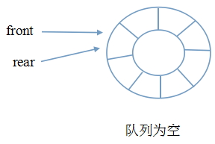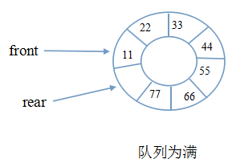

几个重点：

1、front指向队头，rear指向队尾的下一个位置。

- 队为空的判断：front==rear；队为满的判断：(rear+1)%arr..length==front。

Java实现：
import java.io.*;
public class QueueArray {
Object[] a; //对象数组，队列最多存储a.length-1个对象
int front; //队首下标
int rear; //队尾下标
public QueueArray(){
this(10); //调用其它构造方法
}
public QueueArray(int size){
a = new Object[size];
front = 0;
rear =0;
}
/**
* 将一个对象追加到队列尾部
* @param obj 对象
* @return 队列满时返回false,否则返回true
*/
//当添加元素的时候是在末尾添加的，所以要判断队列是否已经满了
public boolean enqueue(Object obj){
if((rear+1)%a.length==front){
return false;
}
a[rear]=obj;
rear = (rear+1)%a.length;
return true;
}
/**
* 队列头部的第一个对象出队
* @return 出队的对象，队列空时返回null
*/
public Object dequeue(){
if(rear==front){
return null;
}
Object obj = a[front];
front = (front+1)%a.length;
return obj;
}
public static void main(String[] args) {
//这里主要是数组只有三个位置能够存值，其中一个会空着
QueueArray q = new QueueArray(4);
System.out.println(q.enqueue("张三"));
System.out.println(q.enqueue("李斯"));
System.out.println(q.enqueue("赵五"));

//这一行会输出false;
System.out.println(q.enqueue("王一"));//无法入队列，队列满
for(int i=0;i<4;i++){
System.out.println(q.dequeue());
}
}
}

输出结果：
true
true
true
false
1
2
3
-1
/////////////////////////////////////////
C++编程
enum ErrorCode
{
success,
underflow,
overflow
};
const int maxQueue = 100;
template <class QueueEntry>
class MyQueue
{
public:
MyQueue()
{
front = rear = 0;
}

// 判断队列是否为空
bool empty() const
{
return front == rear;
}
// 入队操作
ErrorCode append(const QueueEntry &item)
{
if(full())
return overflow;
else{
entry[rear] = item;
rear = (rear + 1) % maxQueue;
}

return success;
}

// 出队操作
ErrorCode serve()
{
if(empty())
return underflow;
else{
front = (front + 1) % maxQueue;

return success;
}
}

// 获取队头元素
ErrorCode retrieve(QueueEntry &item) const
{
if(empty())
return underflow;
else{
item = entry[front];
return success;
}
}

// 判断队列是否已满
bool full() const
{
return (rear + 1) % maxQueue == front;
}

// 获取队列已有元素个数
int size() const
{
MyQueue temp = *this;

int count = 0;

while(!temp.empty()){
temp.front = (temp.front + 1) % maxQueue;

count++;
}

return count;
}

// 清除队列所有元素

void clear()
{
while(!empty())
front = (front + 1) % maxQueue;

}

// 获取队头元素并出队
ErrorCode retrieve_and_serve(QueueEntry &item)
{
if(empty())
return underflow;
else{
item = entry[front];

front = (front + 1) % maxQueue;

return success;
}
}

private:

// 请不要修改数据成员.
int front; // 队头下标
int rear; // 队尾下标
QueueEntry entry[100]; // 队列容器
};

